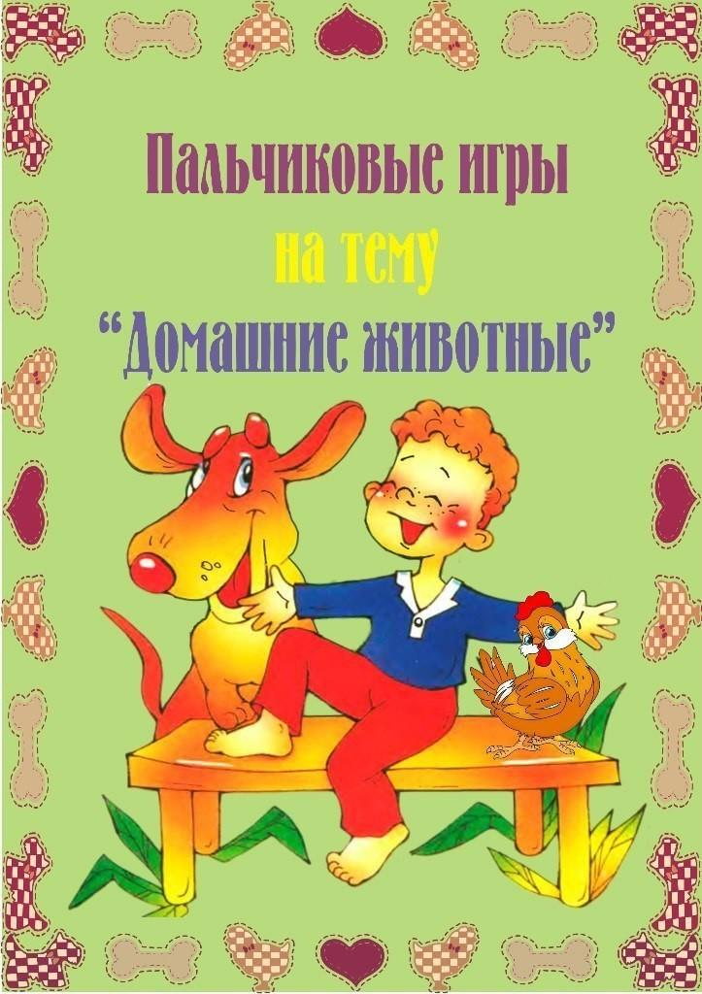

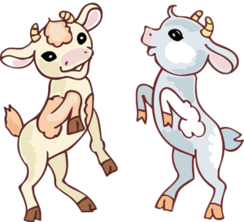
Два козленка
(На обеих ручках прижимаем большими пальцами средние и безымянные)
Как-то раз к кому-то в гости
Шёл козлёнок через мостик, (Держим кисти горизонтально, сближаем руки)
А навстречу шёл другой,
Возвращался он домой. (На первый слог каждой строчки соединяем руки с размаха)
Два рогатых глупых братца
Стали на мосту бодаться,
Не желая уступить
И другого пропустить.
Долго козлики сражались,
Разбегались и толкались.
Вот с разбега лбами - бух! (На слово "бух" - хлопаем в ладоши)
И с моста в водичку - плюх! (Роняем руки на колени).

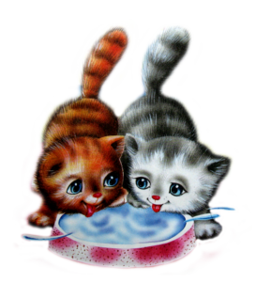
Котята
(Ладошки складываем, пальцы прижимаем друг к другу. Локти опираются о стол).
У кошечки нашей есть десять котят, (Покачиваем руками, не разъединяя их).
Сейчас все котята по парам стоят:
Два толстых, два ловких,
Два длинных, два хитрых,
Два маленьких самых
И самых красивых. (Постукиваем соответствующими пальцами друг о друга (от большого к мизинцу).

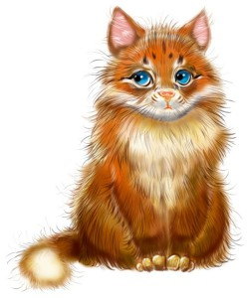
Котик
(выполняем действия согласно текста)
Котик лапкой умывается
Видно, в гости собирается
Вымыл носик.
Вымыл ротик.
Вымыл ухо.
Вытер сухо.

Котенок
Шёл один я по дорожке, (показываем один пальчик)
Шли со мной мои две ножки, (показывает два пальчика)
Вдруг на встречу три мышонка, (показываем три пальчика)
Ой, мы видели котенка!(хлопает себя ладошками по щечкам и как бы качает ладошками голову)
У него четыре лапки, (показываем четыре пальчика)
На лапках - острые царапки, (царапаем ноготками поверхность того что под рукой)
Один, два, три, четыре, пять, (на каждый счёт показываем соответствующее число пальчиков)
Нужно быстро убегать ! (двумя пальчиками, указательным и средним, убегаем по поверхности)

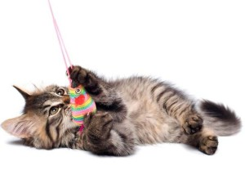

Котенок

Кусается сильно котенок-глупыш, (Смена рук)
Он думает: это не палец, а мышь. (Смена рук)
Но я, же играю с тобою, малыш, (Смена рук)
А будешь кусаться-
Скажу тебе: «Кыш!» Указательным и большим пальцами правой руки
«кусаем» (щипаем) ногтевые фаланги другой руки.
Каждый палец поочередно, на каждое слово. Затем смена рук.

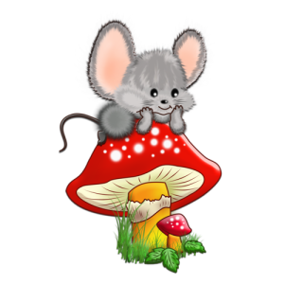
Перчатка Весёлая мышка
Перчатку нашла, (Раскрываем ладошку, пальцы растопырены (перчатка). Поворачиваем руки то ладонью,
то тыльной стороной вверх).
Гнездо в ней устроив, (Складываем ладоши "ковшом").
Мышат позвала. (Сгибаем - разгибаем пальцы ("зовущий" жест).
Им корочку хлеба
Дала покусать, (Кончиком большого пальца поочерёдно стучим по кончикам остальных пальчиков).
Погладила (отшлёпала) всех (Большим пальцем гладим ("шлёпаем") остальные (скользящим движением от
мизинца к указательному).
И отправила спать. (Ладони прижимаем друг к другу, кладём под щёку (спим).

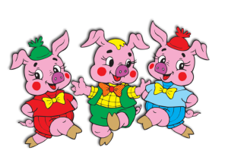
Поросята
(Пальцы рук растопырены; поочередно "идём" по столику или коленочкам каждым из пальчиков).
Этот толстый поросёнок целый день хвостом вилял, (Мизинцы).
Этот толстый поросёнок спинку об забор чесал. (Безымянные).
Ля-ля-ля-ля, лю-лю-лю, поросяток я люблю ("Фонарики").
Ля-ля-ля-ля, лю-лю-лю, поросяток я люблю (Сжимаем и разжимаем кулачки).
Этот толстый поросёнок носом землю ковырял, (Средние).
Этот толстый поросёнок что-то сам нарисовал. (Указательные).
Ля-ля-ля-ля, лю-лю-лю, поросяток я люблю (Сжимаем и разжимаем кулачки).
Этот толстый поросёнок - лежебока и нахал, (Большие).
Захотел спать в серединке и всех братьев растолкал. (Руку сжимаем в кулак, большой палец зажимаем
внутрь).

Детки
У мамы кошки есть котенок, ( «Кошка» - указательный и мизинец вытянуты и чуть
согнуты, средний и безымянный сжаты в кулак)
У мамы козы - козленок, («Коза» - указательный и средний)
У собаки есть сынок- ( «Собака» - выпрямить ладонь, согнуть указательный и
отогнуть большой в сторону)
Не собачонок, а щенок! (Показываем «Собака» левой рукой).

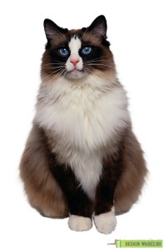
Кошка.
Как у нашей кошки
Беленькие ножки,
Мяконькие лапки,
Ноготки - царапки. Ступаем "ножками" - пальчиками мягко, по-кошачьи.
Поцарапаем немножко
Не ребята мы, а кошки

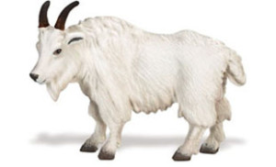
Козел.
"Вот какой козел рогатый!"
Рожки делают ребята.
"Вот какие рожки
У козла Тимошки!"
Встрече Тимофей не рад -
Грозно смотрит на ребят.
"Уходите, вас не знаю:
Забодаю, забодаю!" (Пальчиками изображаются козлиные рожки.)

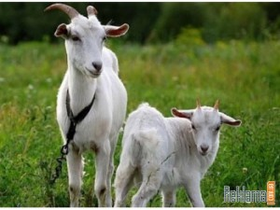
Коза и козленок
Идет коза рогатая,
Изобразить рога с помощью указательного пальца и мизинца правой руки.
Идет коза бодатая.
За ней козленочек бежит,
Изобразить колокольчик — пальцы правой руки собрать в щепоть и опустить вниз.Покачивать
«колокольчиком».
Колокольчиком звенит.

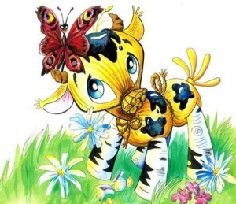
Бычок
Шел бычок (показать рожки — для этого прижать к голове кулачки с выставленными из них указательными пальцами).
Вдоль забора -
Увидал мочало (расслабить ладони так, чтобы они бессильно повисли),
Начни сказочку сначала. Развести руки в стороны.

Домашние животные
Раз, два, три, четыре, пять,
Как животных нам назвать? (поочередно загибаем пальчики на левой руке)
Самых близких, самых верных —
Каждый знает их, наверно (хлопаем в ладоши).
Лошадь, корова, собака и кошка (указательным пальцем левой руки загибаем пальцы на правой руке).
Как назовем их?
Подумай немножко (разводим руки в стороны, как бы спрашивая у окружающих).
В доме с хозяином дружно живут (изображаем руками крышу дома над головой),
Значит, домашними все их зовут.

Котёнок
Шёл один я по дорожке, (показываем один пальчик)
Шли со мной мои две ножки, (показываем два пальчика)
Вдруг на встречу три мышонка, (показываем три пальчика)
Ой, мы видели котенка!(хлопаем себя ладошками по щечкам и как бы качаем ладошками голову)
У него четыре лапки, (показываем четыре пальчика)
На лапках - острые царапки, (царапаем ноготками поверхность того что под рукой)
Один, два, три, четыре, пять, (на каждый счёт показываем соответствующее число пальчиков)
Нужно быстро убегать! (двумя пальчиками, указательным и средним, убегаем по поверхности)

Маша каши наварила.
Маша каши наварила,
Маша кашей всех кормила. Указательным пальцем правой руки дети мешают в левой ладошке.
Положила Маша кашу
Кошке – в чашку, Загибают по одному пальчику на левой руке.
Жучке – в плошку,
А коту – в большую ложку.
В миску – курицам, цыплятам
И в корытце поросятам.
Всю посуду заняла, Разжимают кулачок.
Все до крошки раздала. Сдувают «крошку» с ладошки.

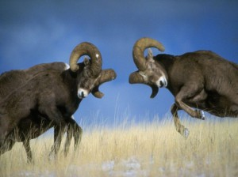
Барашки
Захотели утром рано
Пободаться два барана. Ладони обеих рук опущены вниз, локти разведены в разные стороны.
Выставив рога свои, Указательные пальцы и мизинцы обеих рук согнуты колечком и выдаются вперед,
изображая рога барашков,остальные пальцы прижаты к ладоням.
Бой затеяли они.
Долго так они бодались, Бодаться рогами, слегка ударяя согнутыми указательным пальцам и мизинцем
одной руки об указательный палец и мизинец другой руки.
Друг за друга все цеплялись.
Но к обеду, вдруг устав,
Разошлись, рога подняв.

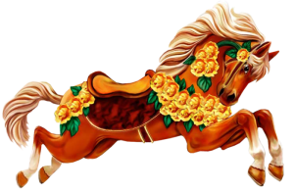
Лошадка
По дороге белой гладкой (все пальчики скачут по столу)
Скачут пальцы как лошадки
Цок-цок, цок-цок,
Скачет резвый табунок!

